Муниципальное бюджетное дошкольное образовательное учреждение детский сад общеразвивающего вида № 24

Консультация для родителей

Игра – как ведущая деятельность дошкольников

Подготовила воспитатель Снежко Ю.Е.

«Игра - это огромное светлое окно, через которое в духовный мир ребенка
вливается живительный поток представлений, понятий об окружающем мире.
Игра - это искра, зажигающая огонек пытливости и любознательности»
В.А. Сухомлинский

Игра представляет собой особую деятельность, которая расцветает в детские годы и сопровождает человека на протяжении всей его жизни. Игра – во многом, самая любимая деятельность детей. Это их образ жизни, ориентированный на жизненно важные потребности развития. В игре дети удовлетворяют свое стремление к совместной жизни со взрослыми и в особой, игровой форме воспроизводят взаимоотношения и трудовую деятельность взрослых людей.
Игра дошкольника – это не бесцельная забава, а особая форма детской деятельности. Именно она вызывает качественные изменения в психике ребенка
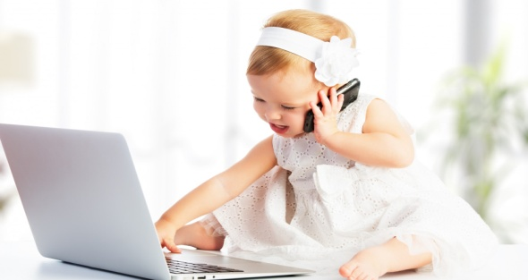
Настоящее игровое действие носит знаковый (символический) характер. И происходит только тогда, когда ребенок под одним действием подразумевает другое, под одним предметом – другой
В игровой деятельности дошкольник не только замещает предметы игры, но и берет на себя ту или иную роль и начинает действовать в соответствии с этой ролью. В ролевой игре дети отражают окружающее их многообразие действительности. Они воспроизводят сцены из семейного быта, труда и взаимоотношений взрослых, эпохальные события (космические полеты, арктические экспедиции) и т.д. Отражаемая в детских играх действительность становится сюжетом ролевой игры.
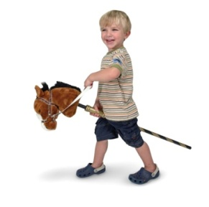
С развитием игровых умений и усложнением игровых замыслов дети начинают вступать в более длительное общение. Сама игра требует этого и способствует этому. В совместной игре дети учатся языку общения, взаимопониманию и взаимопомощи, учат согласовывать свои действия с действиями другого.
Воспроизведение реальных действий взрослых людей с предметами становится основным содержанием игры младших дошкольников. В среднем дошкольном возрасте основное содержание игры – это отношения между взрослыми людьми. А у старших дошкольников содержанием выступает подчинение правилам, вытекающим из взятой на себя роли
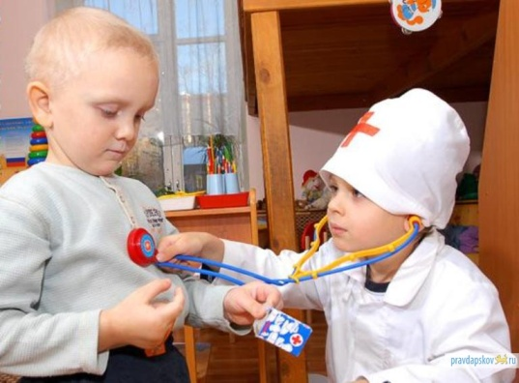
Таким образом, сюжетно-ролевые игры помогают детям подготовиться к вступлению во взрослую жизнь, облегчить периоды социальной адаптации, которые включают в себя общение со сверстниками, детский сад, школу. Согласно мнению многих отечественных и зарубежных психологов, именно сюжетно-ролевая игра является ведущей деятельностью дошкольников.

Рекомендации родителям по руководству играми детей
Концепция дошкольного воспитания определяет игру как самоценную деятельность, дающую дошкольнику свободу выбора, возможность реализовать себя, достичь состояния эмоционального комфорта, причастности к детскому обществу, получить опыт взаимодействия.
Именно поэтому, игра для детей дошкольного возраста – источник глобальных переживаний динамичности собственного Я. Ребенок осваивает собственное психологическое пространство и возможность жизни в нем, что дает импульс к развитию всей личности в целом. И именно поэтому так важно поддерживать, сопровождать процесс игры наших детей.
- В совместных с детьми играх развивайте умение придумывать несложный сюжет, выбирать роль, выполнять в игре несколько взаимосвязанных действий, выполнять роль в совместной игре со сверстниками.
- Развивайте умение выполнять действия в соответствии с ролью.
- Развивайте умение выполнять в игре 2-3 последовательных эпизода.
- Способствуйте возникновению игр на темы наблюдений из окружающей жизни, литературных произведений.
- Учите детей использовать в играх строительный материал.
- Поощряйте попытки детей самостоятельно выбирать атрибуты для игр.
- Не будьте равнодушными зрителями игры, старайтесь понимать детей, понимать их игровые замыслы.
- Бережно относитесь к творческой выдумке ребёнка, завоюйте доверие и установите контакт с ним.
- Поддержите интересную идею ребенка, направьте усилия на её осуществление.
- Старайтесь давать детям не только знания и умения, но и эмоции – они не менее полезны для развития детской души.
- Советуйте, но будьте осторожны, тактичны, не подавляйте инициативу детей.
- Помогите ребёнку найти своё место в игре – дайте понять, что без него игра не может быть полноценной.
- Постарайтесь быть одновременно организатором и рядовым участником игры.
- Отвлекайте детей от «дурных» игр, создавая интерес к другой теме – методом переключения внимания.
- Сохраняйте радость игры, будите фантазию, поддерживайте интерес с помощью активной заинтересованности в процессе игры вашего ребенка. Дайте ему почувствовать то, что вам важно каким образом и во что он играет.
Берегите своих детей! Желаем Вам успехов!

